**Θέμα 1**

Ευχρηστία συστημάτων

1. Παράμετροι ευχρηστίας [Nielsen]:
2. Ευκολία εκμάθησης
3. Υψηλή απόδοση εκτέλεσης έργου
4. Χαμηλή συχνότητα σφαλμάτων χρήστη
5. Ευκολία συγκράτησης της γνώσης χρήσης του
6. Υποκειμενική ικανοποίηση του χρήστη

ΑΣΚΗΣΗ

Ποιους από τους παρακάτω όρους πρέπει να πληροί ένα

σύστηµα για να είναι εύχρηστο:

(α) Είναι εύκολο να µάθει να το χειρίζεται ο χρήστης του

(β) Στη διεπιφάνεια του έχουν περιληφθεί πολλά γραφικά εικονίδια µε τα

οποία ο χρήστης µπορεί να αλληλεπιδράσει

(γ) ∆εν ξεχνιέται η χρήση του εύκολα µε παρέλευση κάποιου χρόνου

(δ) Η εγκατάστασή του σε πολλές διαφορετικές πλατφόρµες είναι εύκολη

και δεν απαιτεί πρόσθετη προγραµµατιστική προσπάθεια

(ε) Είναι φιλικό προς τον χρήστη του

(ζ) Εκτελεί γρήγορα και σωστά το έργο που είναι σχεδιασµένο να κάνει

(η) Παρέχει ικανοποίηση στον χρήστη του

**Θέμα 2**

**ΑΣΚΗΣΗ**

Κατάταξη των παρακάτω αντικειμένων σε νοητικά μοντέλα (σχεδιαστή, χρήστη, εικόνας συστήματος):

Α. βιβλιοθήκη προγραμμάτων🡪ΜΣ

Β. μενού επιλογών🡪ΜΣ,ΜΧ,ΕΣ

Γ. εγχειρίδιο χρήστη🡪ΕΣ

Δ. εικονίδιο εκτυπωτή🡪ΜΣ,ΜΧ,ΕΣ

**Θέμα 3**

**Κανόνες παρουσίασης κειμένου στην οθόνη –(Σ/Λ)**

(1)Μικρά γράμματα

• λέξεις με κεφαλαία γράμματα είναι κατά 20% πιο

δυσανάγνωστες από τις ίδιες λέξεις με μικρά

(2) Κανονικές γραμματοσειρές, χωρίς έντονους ή πλάγιους χαρακτήρες,

με έμφαση στις προεξοχές των χαρακτήρων

• serif καλύτερο από sans serif

(3) Χρήση κενού χώρου

• σε μια σελίδα κειμένου είναι θετικός παράγων

(4) Απόσταση μεταξύ χαρακτήρων: περίπου 10% της απόστασης

μεταξύ λέξεων

(5) Απόσταση μεταξύ γραμμών ≥50% του ύψους των γραμμάτων

(6) 8-15 λέξεις ανά γραμμή

(7) Το κείμενο να χωρίζεται σε παραγράφους μεγέθους 3-5 γραμμών

**Θέμα 4**

Κατατάξτε τα παραπάνω ανάλογα με τα στάδια που ανήκουν(αρχική σχεδίαση, τελική σχεδίαση, λειτουργία) και αν είναι ποιοτικό ή ποσοτικό?

**Θέμα 5**

Αναγνώριση οπτικών ερεθισμάτων Νόμοι του Gestalt:

1. Γειτνίαση: κοντινά αντικείμενα ομαδοποιούνται
2. Ομοιότητα: παρόμοια αντικείμενα (ως προς σχήμα ή χρώμα) παρουσιάζονται να ανήκουν στη ίδια ομάδα
3. Ολοκλήρωση: μη-ολοκληρωμένα σχήματα ολοκληρώνονται νοητικά από τον παρατηρητή
4. Συνέχεια: ακολουθίες από σχήματα γίνονται κατανοητές σαν ομάδες
5. Συμμετρία: περιοχές που περιέχονται μεταξύ συμμετρικών ορίων φαίνονται να δημιουργούν στερεά σχήματα

**Θέμα 6**

Άσκηση 1

Να εξηγήσετε το διάγραμμα

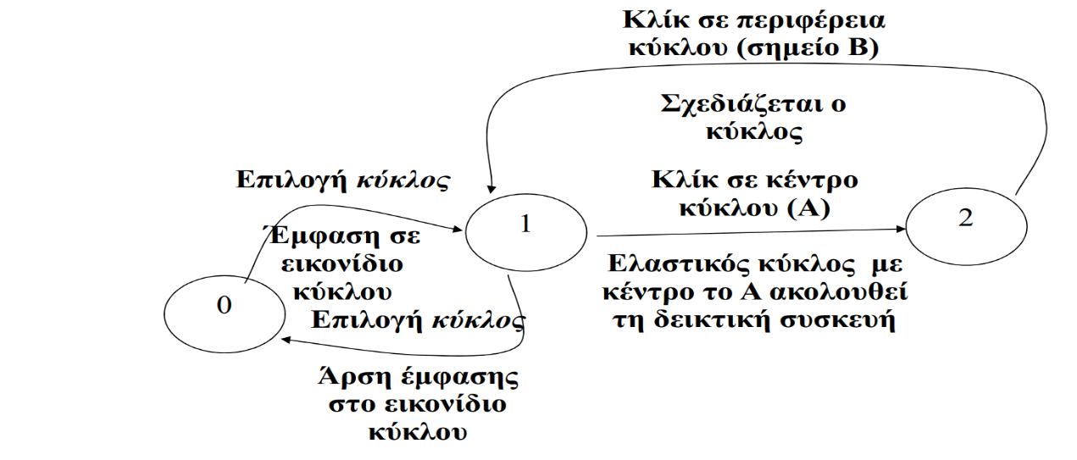

Άσκηση 2

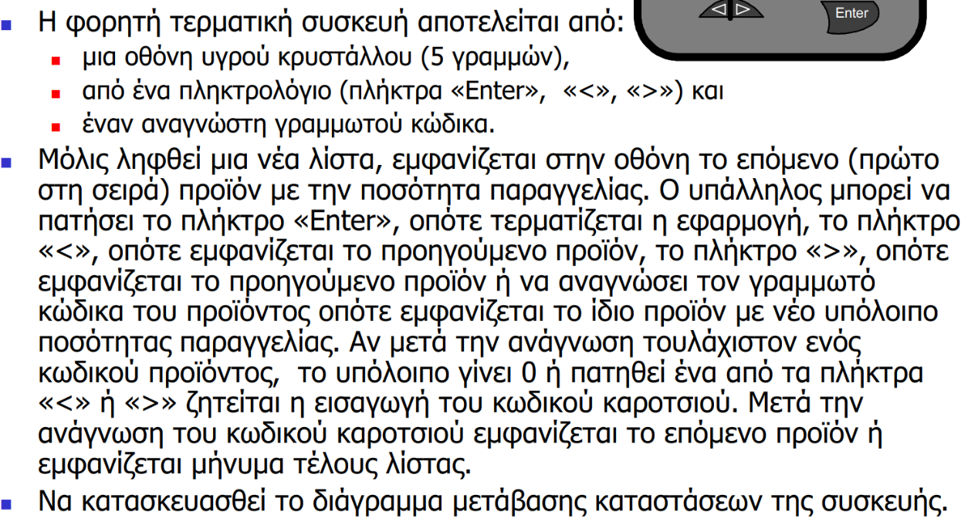

ΛΥΣΗ

